操作系统原理第12章作业
姓名：林宏宇 学号：23320093 截止日期：2025年06月18日
完成日期：2025年06月03日
Question 1：
Answer 1：
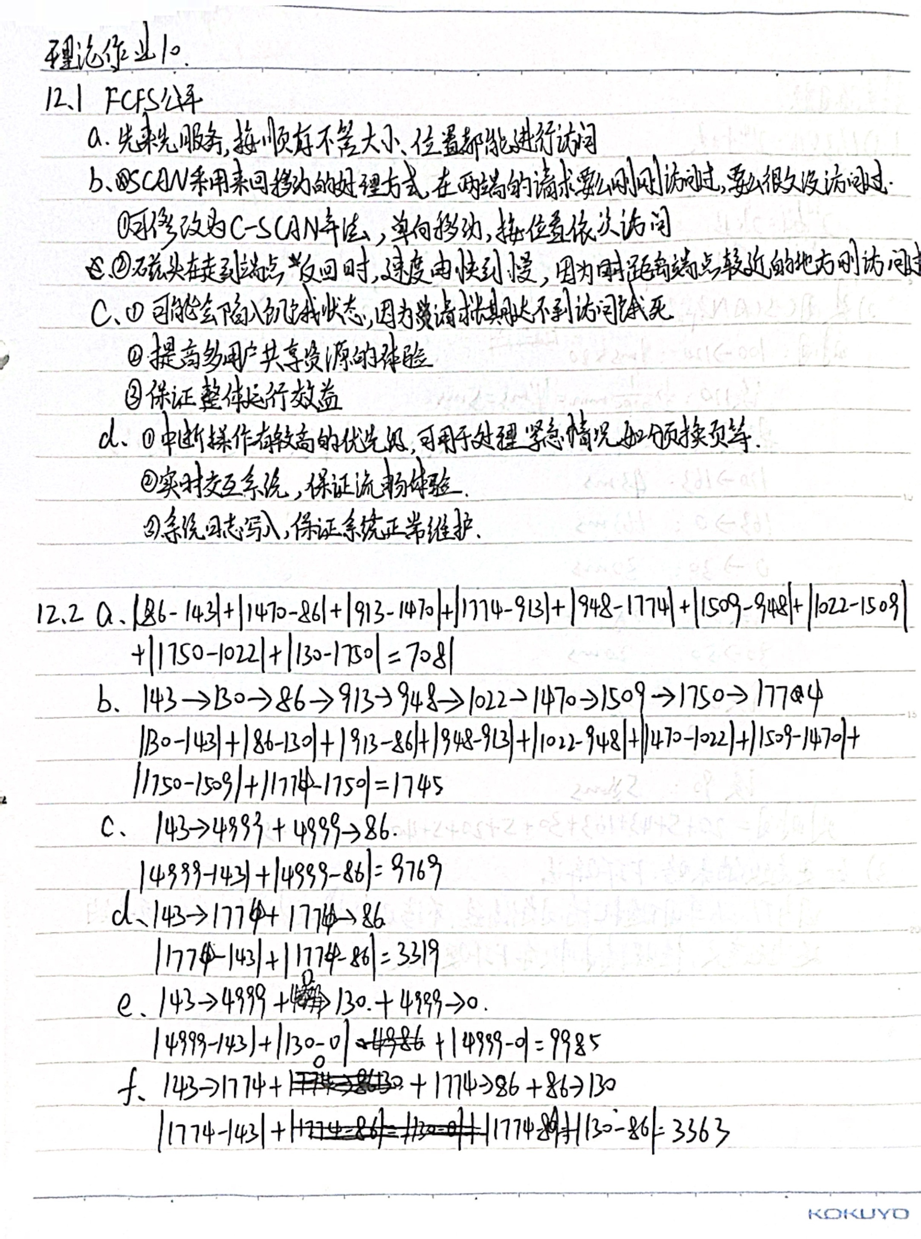
Question 2：
Answer 2：

Question 3：
Answer 3：
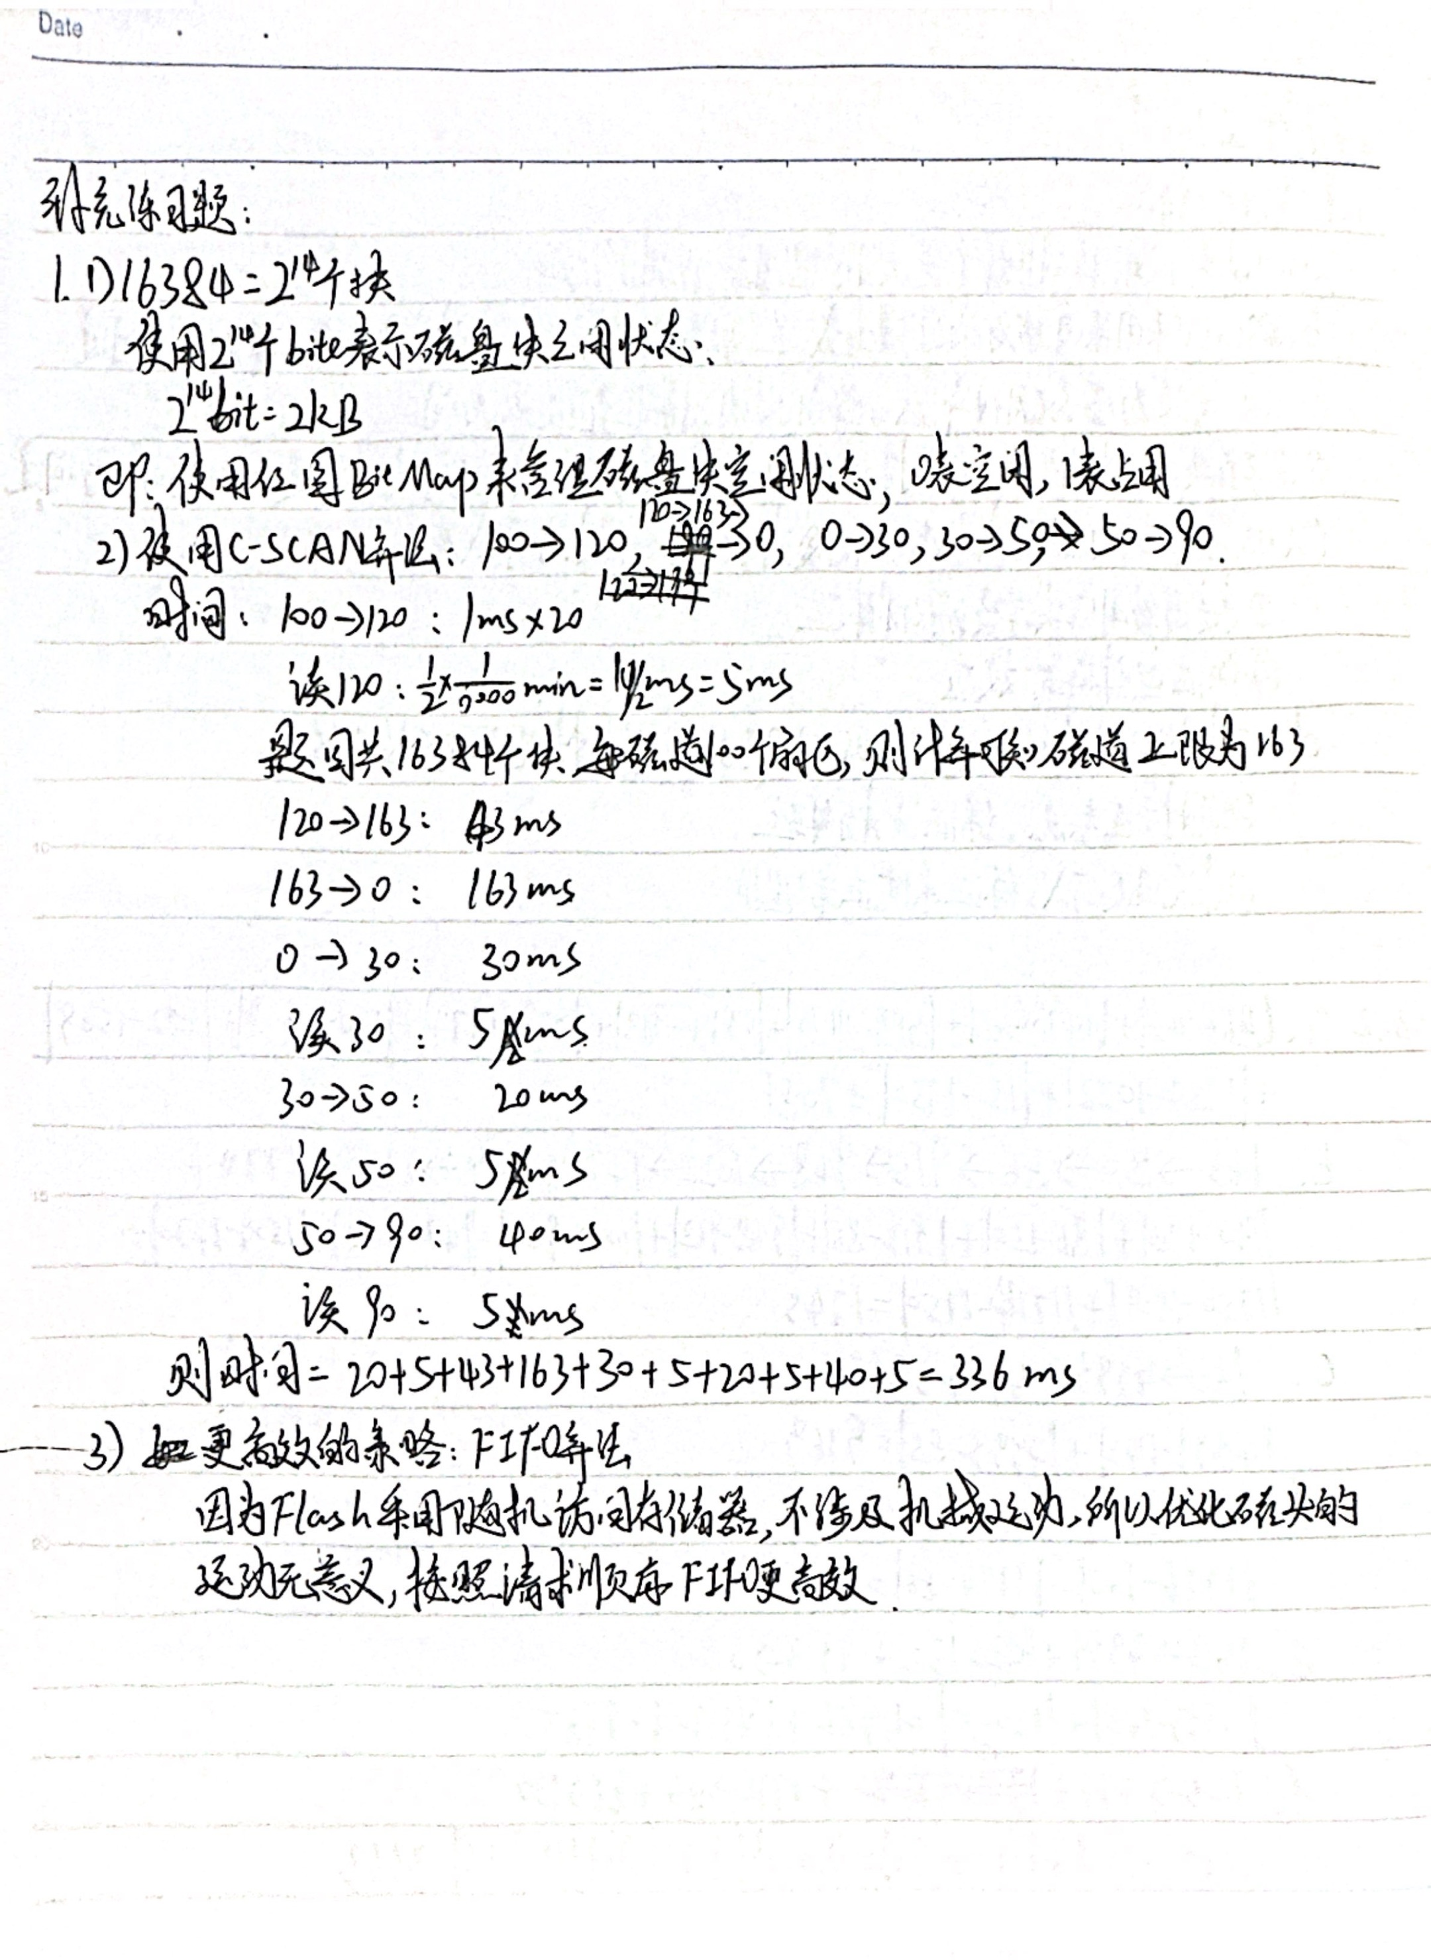
Question 4：
Answer 4：
